Отчёт по лабораторной работе №3  
Шифрование гаммированием

Студент: Леонова Алина Дмитриевна, 1032212306

Группа: НФИмд-01-21

Преподаватель: Кулябов Дмитрий Сергеевич,

д-р.ф.-м.н., проф.

Москва 2021

Содержание

# 1 Цель работы

Целью данной работы является ознакомление с шифрованием гаммированием и реализация алгоритма на выбранном языке программирования.

# 2 Задание

Реализовать алгоритм шифрования гаммированием конечной гаммой программно.

# 3 Теоретическое введение

Гаммирование, наложение гаммы или Шифр XOR ( $⊕$) – метод симметричного шифрования, заключающийся в наложении последовательности, состоящей из случайных чисел, на открытый текст.

Последовательность случайных чисел называется гамма-последовательностью и используется для зашифровывания и расшифровывания данных.

Суммирование обычно выполняется в каком-либо конечном поле. Например, суммирование может принимать вид операции исключающее ИЛИ / XOR / $⊕$ [1].

## 3.1 Схема однократного использования

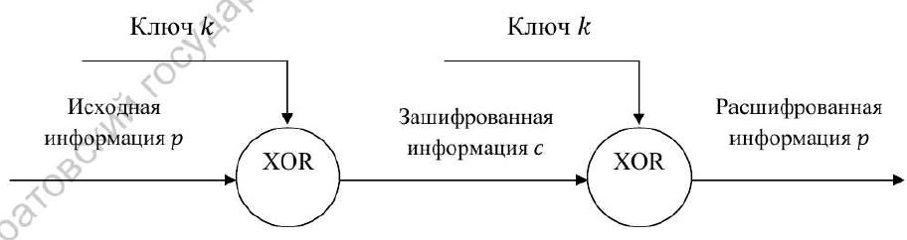

Figure 1: Схема однократного использования

Классический одноразовый шифровальный блокнот – большой неповторяющийся случайный набор символов ключа, написанный на листах бумаги, склеенных в блокнот. Шифровальщик при личной встрече снабжался блокнотом, каждая страница которого содержала ключ. Такой же блокнот имелся и у принимающей стороны. Использованные страницы после однократного использования уничтожались [2] (см. рис. 1).

Недостаток метода заключается в равенстве объёма ключевой информации объёму передаваемой информации.

## 3.2 Гаммы

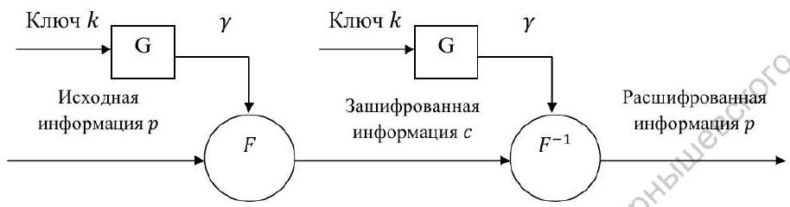

Figure 2: Схема гаммирования с использованием генератора псевдослучайных чисел

Стойкость этих шифров определяется качеством гаммы, которое зависит от длины периода (минимального количества символов, после которого последовательность начинает повторяться) и случайности распределения по периоду [3]. Можно использовать случайные (оцифрованные данные случайных процессов) или псевдослучайные гаммы (вычисленные по определённому алгоритму) (см. рис. 2).

В лабораторной работе будет реализовываться вариант, когда гамма при необходимости увеличивается путём повторения ключа до тех пор, пока его длина не станет равна длине сообщения.

## 3.3 Сложение по модулю 2

При равенстве объёма ключевой информации и объёма пеоедаваемого текста cимволы текста и гаммы представляются в двоичном виде, а затем каждая пара двоичных разрядов складывается по модулю 2, это значит, что процедуры шифрования и дешифрования выполняются по следующим формулам:

$C_{i}=P_{i}⊕K_{i}$

$P_{i}=C_{i}⊕K_{i}$

где $P_{i}$, $C_{i}$– i-ый символ открытого и шифрованного сообщения;

$K_{i}$– i-ый символ гаммы (ключа).

## 3.4 Сложение по модулю N

При замене букв исходного сообщения и ключа на числа в рамках определённого алфавита процедуры шифрования и дешифрования выполняются по следующим формулам:

$C_{i}=\left(P_{i}+K_{i}\right) mod N$

$P_{i}=\left(C_{i}+N−K_{i}\right) mod N$

где $P_{i}$, $C_{i}$– i-ый символ открытого и шифрованного сообщения;

$N$– количество символов в алфавите;

$K_{i}$– i-ый символ гаммы (ключа).

# 4 Выполнение лабораторной работы

## 4.1 1. Шифрование гаммированием

Шифрование гаммированием будет реализовано для конкретных алфавитов (русского и английского). Для сопоставления букв с номерами используется словарь, он начинается с 0 (буква а), а в примере с 1, также Юникод-символ ‘ё’ находится после буквы ‘я’, и размер алфавита равняется не 33, а 32, потому пример из задания не сходится с полученным результатом ровно на одну букву в каждой позиции.

Заданиие алфавитов и словарей для них:

# Шифрование гаммированием  
  
# Алфавиты  
ru = [chr(i) for i in range(ord('а'), ord('я')+1)]  
en = [chr(i) for i in range(ord('a'), ord('z')+1)]  
#print('ru: ',ru)  
#print('en: ',en)  
  
# Словари букв и номеров  
dict_ru = {ru[i]:i for i in range(len(ru))}  
dict_en = {en[i]:i for i in range(len(en))}  
print('\nru: ',dict_ru)  
print('en: ',dict_en)

Реализация функции шифрования гаммированием, которой на вход подаются: текст для шифрования, ключ иди гамма и используемый алфавит:

def gamma(text, key, abc):  
 if abc == ru:  
 dict_abc = dict_ru  
 else:  
 dict_abc = dict_en  
 abc_len = len(abc)  
   
 print('\nТекст: ', text)  
 text = text.replace(' ','').lower()  
 t_len = len(text)  
   
 print('Ключ:', key)  
 key = key.lower()  
 k_len = len(key)  
 gamma = key  
   
 while len(gamma) < t_len:  
 gamma += gamma[len(gamma) - k_len]  
   
 print('-----')  
 print(text)  
 print(gamma)  
 print('-----')  
   
 res = ''  
 for i in range(t_len):  
 x = dict_abc[gamma[i]] # номера букв ключа  
 y = dict_abc[text[i]] # номера букв текста  
   
 res += abc[(x + y) % abc_len]  
 print('Криптограмма: ', res)

Задание входных параметров и вызов функции гаммирования с конечной гаммой:

text = 'приказ'  
key = 'гамма'  
gamma(text, key, ru)  
  
print('----------------------------------------------------')  
  
text = 'Live long and prosper'  
key = 'Spock'  
gamma(text, key, en)

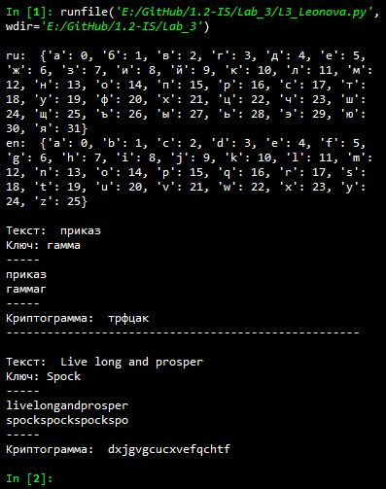

Figure 3: Результат выполнения L3_Leonova.py

Результат выполнения программы, реализации шифрования гаммированием с конечной гаммой, проверка на примере из задания и произвольном (см. рис. 3).

# 5 Выводы

Цель лабораторной работы была достигнута, алгоритм шифрования гаммированием с конечной гаммой был реализован на языке программирования Python.

# Список литературы

1. Гаммирование [Электронный ресурс]. Википедия, 2020. URL: <https://ru.wikipedia.org/wiki/%D0%93%D0%B0%D0%BC%D0%BC%D0%B8%D1%80%D0%BE%D0%B2%D0%B0%D0%BD%D0%B8%D0%B5>.

2. anisimovkhv. Криптографические методы защиты информации. 6. ШИФРЫ ГАММИРОВАНИЯ [Электронный ресурс]. Учебная и научная деятельность Анисимова..., 2021. URL: <https://sites.google.com/site/anisimovkhv/learning/kripto/lecture/tema6>.

3. Шифры гаммирования [Электронный ресурс]. kriptografia21, 2021. URL: <https://sites.google.com/site/kriptografia21/sifry-gammirovania?tmpl=%2Fsystem%2Fapp%2Ftemplates%2Fprint%2F&showPrintDialog=1>.